Московский Государственный Технический Университет имени Н.Э. Баумана

**факультет “Информатика и системы управления”**

Описание модели агента

**Агент накопителя ЭЭ на воде**

**Москва**

**2012**

Содержание

1. Наименование модели установки 3

2. Текстовое описание 3

3. Перечень входных команд управления накопителем 4

4. Перечень входных величин с единицами измерения и описанием 4

5. Перечень выходных величин с единицами измерения и описанием 4

6. Перечень внутренних величин с единицами измерения и описанием 4

7. Описание внутренних процессов, преобразующих входные величины в выходные 4

8. Описание взаимодействия агента с другими агентами 5

## Наименование модели установки

Агент гидроаккумулирующей электростанции (ГАЭС) — накопитель энергии на воде.

## Текстовое описание

Агенту гидроаккумулирующей электростанции необходимо регулировать накопление энергии в накопителе и её возврат в систему, в зависимости от управляющих команд агента управления накопителями (он, в свою очередь, принимает решения в зависимости от сообщений трансформаторной подстанции, т.е. все зависит от периодов пиковой и минимальной потребления ЭЭ)

В частности, агенту агенту гидроаккумулирующей электростанции необходимо накапливать энергию гидравлической жидкости и возвращать ее в систему. В качестве накопителя выступает гидроаккумулятор - накопитель энергии на воде.

Гидроаккумулятор — это сосуд, работающий под давлением, который позволяет накапливать гидравлическую энергию и возвращать её в систему в нужный момент времени.

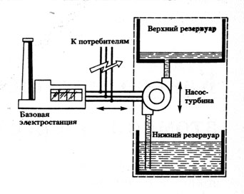

## Перечень входных команд управления накопителем

* Команда отдачи энергии в сеть
* Команда накопления энергии

## Перечень входных величин с единицами измерения и описанием

* Энергия переданная накопителю, Дж

## Перечень выходных величин с единицами измерения и описанием

* Производимая накопителем энергия, Дж

## Перечень внутренних величин с единицами измерения и описанием

* Максимальный уровень энергии в накопителе, Дж;
* Минимальный уровень энергии в накопителе, Дж;
* Энергия запасенная в накопителе, Дж;
* Потери преобразования энергии, Дж;
* Мощность, развиваемая гидротурбиной, Вт.

## Описание внутренних процессов, преобразующих входные величины в выходные

Событие 1: Пришла команда "Отдача энергии в сеть".

Условие: Минимальный уровень энергии в накопителе не достигнут.

Действие 1: Передача энергии накопителя в сеть.

Событие 2: Пришла команда "накопление энергии ".

Условие: Максимальный уровень энергии в накопителе не достигнут.

Действие 2: Передача энергии сети в накопитель.

Событие 3: Пришла команда "отдача энергии в сеть".

Условие: Минимальный уровень энергии в накопителе достигнут.

Действие 3: Бездействие.

Событие 4: Пришла команда "накопление энергии ".

Условие: Максимальный уровень энергии в накопителе достигнут.

Действие 4: Бездействие.

## Описание взаимодействия агента с другими агентами



